Video 190
-Codigo descargado y ejecutado:
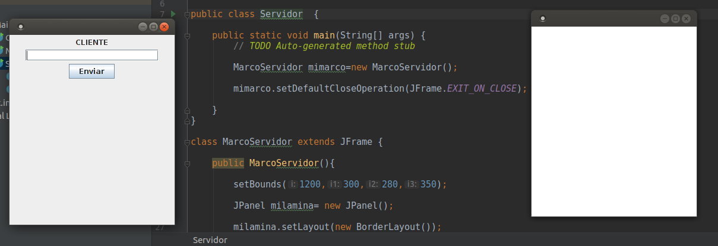
-Listener
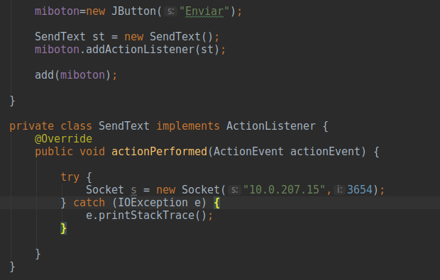
-Construccion de socket
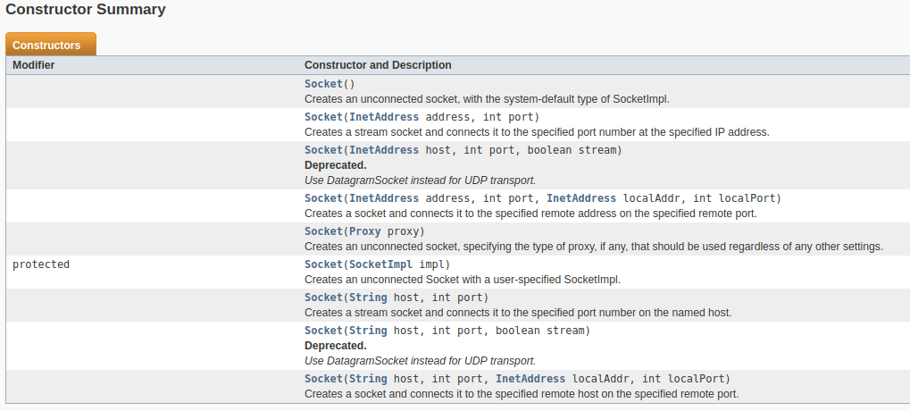
Para empezar se puede crear sin ningún parametro, lo que resultara en un socket que no este conectado, tambíen se le puede pasar una ip junto su puerto, un proxy, etc...

Video 190
-Flujo de salida
